ΣΥΛΛΟΓΟΣ ΕΚΠ/ΚΩΝ ΠΕ «Ο ΘΟΥΚΥΔΙΔΗΣ»
Αρ.πρ.36
ΕΡΓΑΤΙΚΗ ΠΡΩΤΟΜΑΓΙΑ 1886-2018. 132 χρόνια μετά, συνεχίζουμε ενάντια στην εκμετάλλευση και τον ιμπεριαλιστικό πόλεμο!
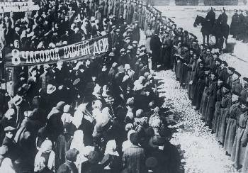
Συνάδελφοι-ισσες,
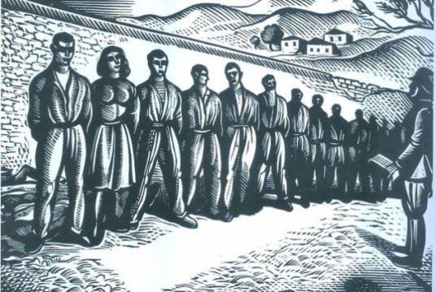
1η Μάη. Απεργία. Ημέρα της παγκόσμιας εργατικής τάξης, εφαλτήριο νέων αγώνων. Απεργούμε και διαδηλώνουμε μαζί με τους εργαζόμενους όλων των χωρών.

Συνεχίζουμε τις αγωνιστικές παραδόσεις μας. Τιμάμε τους νεκρούς μας, του Σικάγο το 1886, τους καπνεργάτες του Μάη του 36, της Θεσσαλονίκης, τους διακόσιους εκτελεσμένους κομμουνιστές της Καισαριανής, της πρωτομαγιάς του ‘44.

Τιμάμε τις χιλιάδες επώνυμους και ανώνυμους αγωνιστές μέχρι τις μέρες μας, όλους όσους έδωσαν την ζωή τους, για να έχουμε δικαιώματα στη δουλειά και στη ζωή, με μισθούς που να ικανοποιούν τις ανάγκες μας, σταθερό ημερήσιο χρόνο εργασίας, ελεύθερο χρόνο, κοινωνική ασφάλιση, για να ζήσουμε σε ένα κόσμο χωρίς εκμετάλλευση, σε ένα κόσμο χωρίς πολέμους, προσφυγιά.

Εργαζόμενοι, άνεργοι, νέοι και νέες
9 χρόνια μετά την καπιταλιστική κρίση, που ματώσαμε για να σωθούν τα μονοπώλια, η κυβέρνηση ΣΥΡΙΖΑ – ΑΝΕΛ, ακολουθώντας κι αυτή πιστά τις επιταγές ΕΕ – ΔΝΤ, μιλάει για έξοδο από τα μνημόνια και για «δίκαιη ανάπτυξη», ενώ ετοιμάζεται να ψηφίσει τα 88 προαπαιτούμενα της νέας-4ης αξιολόγησης και προετοιμάζει το επόμενο μνημόνιο από τον Αύγουστο -το «Εθνικό στρατηγικό σχέδιο».
Κανείς εργαζόμενος δεν πρέπει να έχει αυταπάτες και φρούδες ελπίδες για το ποιος θα είναι ο ωφελημένος από την ανάπτυξη που διαφημίζουν, αφού συνεχίζουν να συνθλίβονται τα δικαιώματά μας και ενισχύονται τα κέρδη των μεγάλων επιχειρήσεων. . Με εκβιασμούς και απειλές, απαιτούν την ανοχή και συνενοχή μας.
Συνάδελφοι-ισσες,
Η κυβέρνηση προκλητικότατα, έφτασε στο σημείο να επιλέξει την 1Η ΜΑΗ για την απελευθέρωση των πλειστηριασμών και των κατασχέσεων για χρέη στις τράπεζες και στο δημόσιο ακόμα και για 500 ευρώ- ετοιμάζουν 130.000 πλειστηριασμούς! Είναι καθήκον απέναντι στους εργαζόμενους, τα σωματεία να μπουν μπροστά και να κάνουν πράξη το σύνθημα «κανένα σπίτι στα χέρια τραπεζίτη.

ΑΠΑΝΤΑΜΕ :
Τιμούμε την Πρωτομαγιά δυναμώνοντας την πάλη μας ενάντια στον ιμπεριαλιστικό πόλεμο. Μαζί με όλους τους εργαζόμενους, τους γονείς των μαθητών μας, τη νεολαία να απαιτήσουμε:
- Καμία συμμετοχή, απεμπλοκή της Ελλάδας από τις ιμπεριαλιστικές επεμβάσεις που εξελίσσονται και σε αυτές που ετοιμάζονται.
- Όχι στο μίσος των εθνικιστών. Αλληλεγγύη στους πρόσφυγες και στους μετανάστες. Απομόνωση της ναζιστικής εγκληματικής Χρυσής Αυγής.
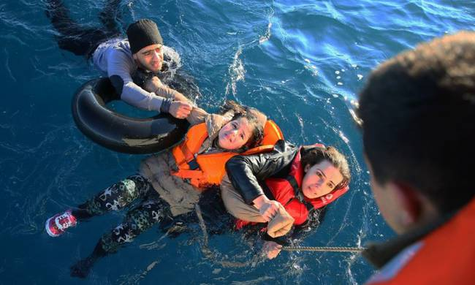
ΑΓΩΝΙΖΟΜΑΣΤΕ:
- Για τα εργασιακά και ασφαλιστικά μας δικαιώματα. Για ΣΣΕ και κλαδικές συμβάσεις . Αυξήσεις στους μισθούς, στις συντάξεις, ενάντια στους πλειστηριασμούς. Για την υγεία ,την παιδεία των παιδιών του λαού, για κοινωνική πρόνοια, για να δημιουργηθούν οι προϋποθέσεις για δουλειά και ζωή με βάση της δυνατότητες της εποχής μας και τις ανάγκες μας. Κανένας κάτω από 751 βασικό μισθό, κανένας ανασφάλιστος. Μέτρα προστασίας υγείας και ασφάλειας στους χώρους δουλειάς. Καμία απόλυση εγκύου!
- Για μόνιμους διορισμούς των πάνω από 25.000 αναπληρωτών συναδέλφων, εξίσωση των δικαιωμάτων τους με τους μόνιμους και μέτρα στήριξής τους με τους μόνιμους – Κάλυψη όλων των κενών με τις αντίστοιχες ειδικότητες Γενικής και Ειδικής Αγωγής – Δίχρονη Υποχρεωτική Προσχολική Αγωγή. ΤΩΡΑ όλα τα προνήπια – νήπια στα δημόσια Νηπιαγωγεία.
- Δυναμώνουμε την οργάνωσή μας, την ταξική μας ενότητα, την εργατική αλληλεγγύη! Προχωράμε μπροστά για το μέλλον που μας ανήκει, για την απελευθέρωση μας από τα δεσμά της κοινωνίας του κέρδους και της εκμετάλλευσης!

ΖΗΤΩ Η ΕΡΓΑΤΙΚΗ ΠΡΩΤΟΜΑΓΙΑ
ΟΛΟΙ ΣΤΙΣ ΠΡΩΤΟΜΑΓΙΑΤΙΚΕΣ ΣΥΓΚΕΝΤΡΩΣΕΙΣ
Το ΔΣ

